以下は、今月の健康とウェルネスのトピックである—「多様性を称賛する」—をメンバーの皆様に周知していただくためのソーシャルメディア用コピー案（画像オプション付き）です。必要に応じて、社内の通信プラットフォームやLinkedInアカウントで自由に共有してください。

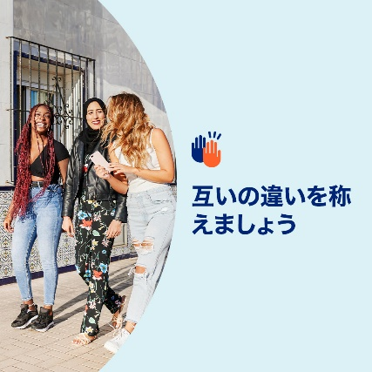 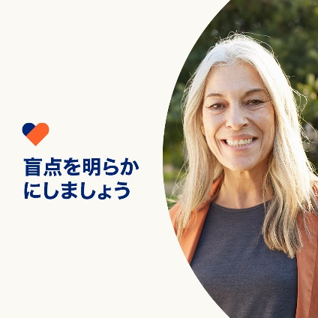 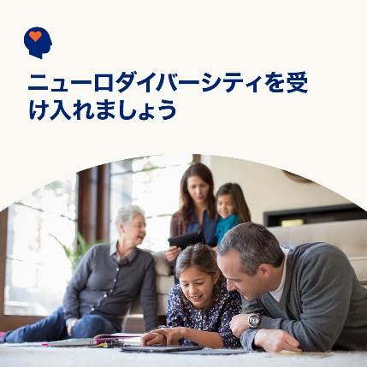

* 多様性は、私たちの生活やコミュニティ、職場にとってメリットとなる新しいアイデアや新鮮な視点をもたらしてくれます。今月のツールキットでは、一人ひとりの個性を理解し、評価し、サポートするための重要な方法について取り上げます。[optumwellbeing.com/newthismonth/ja-JP](https://optumwellbeing.com/newthismonth/ja-JP) #employeehealth #wellbeing
* 誰にでも盲点はあるものです。それは人間としての要素でもあります。ですが盲点は、自分自身を理解し他者の価値を認識することの妨げとなる場合があります。自分の盲点を明らかにするためのヒントを学びましょう。[optumwellbeing.com/newthismonth/ja-JP](https://optumwellbeing.com/newthismonth/ja-JP) #employeehealth #wellbeing
* 約10～20%の人がニューロダイバーシティを持っています。ニューロダイバーシティを持つ人は一般の人とは異なる方法で考え、情報を処理しています。ニューロダイバーシティとそれが世界にもたらす多くのメリットについて詳しく学びましょう。[optumwellbeing.com/newthismonth/ja-JP](https://optumwellbeing.com/newthismonth/ja-JP) #employeehealth #wellbeing

**LinkedInへの投稿方法：**

* LinkedInアカウントを開く
* 上記から使用したいテキストをリンクを含めて選択し、コピーして貼り付ける
* 使用したい画像を選択し、投稿に追加する（手順4の前に、画像をドライブに保存して「写真を追加 (add photo)」を選択しておく）
* 「投稿(post)」をクリックする